建立综合与分类相结合的税制

源泉管理 共治管理 信用管理
（一）简并所得项目—建立综合与分类相结合的税制

第二条修改 应纳税所得的确认

2001年修正 | 2018年修正
下列各项个人所得，应纳个人所得税： 一、工资、薪金所得；  二、个体工商户的生产、经营所得；  三、对企事业单位的承包经营、承租经营所得； 四、劳务报酬所得；  五、稿酬所得；  六、特许权使用费所得；  七、利息、股息、红利所得； 八、财产租赁所得；  九、财产转让所得； 十、偶然所得；  十一、经国务院财政部门确定征税的其他所得。 | 下列各项个人所得，应当缴纳个人所得税：  （一）工资、薪金所得；  （二）劳务报酬所得；  （三）稿酬所得；  （四）特许权使用费所得； 关注实施  （五）经营所得； 条例  （六）利息、股息、红利所得；  （七）财产租赁所得；  （八）财产转让所得；  （九）偶然所得。

- 居民个人取得前款第一项至第四项所得（以下称综合所得），按纳税年度合并计算个人所得税；（月度先把前四项核定，在根据全年数字核定一次，这四项全部按年征收）
- 非居民个人取得前款第一项至第四项所得，按月或者按次分项计算个人所得税。
（外籍人士计税方法不变）
- 纳税人取得前款第五项至第九项所得，依照本法规定分别计算个人所得税
- 个体工商户收入统一归入经营所得
- 劳动性收入综合征收，资本性收入分类征收

建立综合与分类相结合的税制

（一）简并所得项目—建立综合与分类相结合的税制

新税制下征收项目有什么变化，能解决哪些现实问题？
1、个人举办培训班的讲学收入按什么项目征个税？
国家税务总局关于个人举办各类学习班取得的收入征收个人所得税问题的批复
（国税函[1996]658号）
一、个人经政府有关部门批准并取得执照举办学习班、培训班的，其取得的办班收入属
于“个体工商户的生产、经营所得”应税项目，应按《中华人民共和国个人所得税法》
（以下简称税法）规定计征个人所得税。
二、个人无须经政府有关部门批准并取得执照举办学习班、培训班的，其取得的办班收入属于“劳务报酬所得”应税项目，应按税法规定计征个人所得税。其中，办班者每次收入按以下方法确定：一次收取学费的，以一期取得的收入为一次；分次收取学费的， 以每月取得的收入为一次。

2、个人因从事彩票代销业务而取得所得按什么项目征个税？
国家税务总局关于个人所得税若干政策问题的批复（国税函[2002]629号）
三、个人因从事彩票代销业务而取得所得，应按照“个体工商户的生产、经营所得”项目计征个人所得税。

建立综合与分类相结合的税制

旧个人所得税法实施条例 | 新个人所得税法实施条例征求意见稿
第八条 税法第二条所说的各项个人所得的范围：  （一）工资、薪金所得，是指个人因任职或者受雇而取 得的工资、薪金、奖金、年终加薪、劳动分红、津贴、补贴以及与任职或者受雇有关的其他所得。  （四）劳务报酬所得，是指个人从事设计、装潢、安装、制图、化验、测试、医疗、法律、会计、咨询、讲学、 新闻、广播、翻译、审稿、书画、雕刻、影视、录音、 录像、演出、表演、广告、展览、技术服务、介绍服务、经纪服务、代办服务以及其他劳务取得的所得。  （五）稿酬所得，是指个人因其作品以图书、报刊形式出版、发表而取得的所得。  （六）特许权使用费所得，是指个人提供专利权、商标权、著作权、非专利技术以及其他特许权的使用权取得的所得；提供著作权的使用权取得的所得，不包括稿酬所得。 | 第六条 税法第二条所说的各项个人所得的范围：  （一）工资、薪金所得，是指个人因任职或者受雇取 得的工资、薪金、奖金、年终加薪、劳动分红、津贴补贴以及与任职或者受雇有关的其他所得；  （二）劳务报酬所得，指个人从事劳务取得的所得， 包括从事设计、装潢、安装、制图、化验、测试、医 疗、法律、会计、咨询、讲学、新闻、广播、翻译、 审稿、书画、雕刻、影视、录音、录像、演出、表演广告、展览、技术服务、介绍服务、经纪服务、代办 服务以及其他劳务取得的所得；  （三）稿酬所得，是指个人因其作品以图书、报刊形式出版、发表而取得的所得；  （四）特许权使用费所得，是指个人提供专利权、商标权、著作权、非专利技术以及其他特许权的使用权取得的所得。提供著作权的使用权取得的所得，不包  括稿酬所得；
（二）个体工商户的生产、经营所得，是指：  1．个体工商户从事工业、手工业、建筑业、交通运输业 | （五）经营所得，是指：  1.个体工商户从事生产、经营活动取得的所得，个人  独资企业投资人、合伙企业的个人合伙人来源于境内
商业、饮食业、服务业、修理业以及其他行业生产、经
营取得的所得；  2．个人经政府有关部门批准，取得执照，从事办学、医疗、咨询以及其他有偿服务活动取得的所得； 3．其他个人从事个体工商业生产、经营取得的所得；  4．上述个体工商户和个人取得的与生产、经营有关的各项应纳税所得。  （三）对企事业单位的承包经营、承租经营所得，是指个人承包经营、承租经营以及转包、转租取得的所得， 包括个人按月或者按次取得的工资、薪金性质的所得。  （七）利息、股息、红利所得，是指个人拥有债权、股  权而取得的利息、股息、红利所得。  （八）财产租赁所得，是指个人出租建筑物、土地使用权、机器设备、车船以及其他财产取得的所得。  （九）财产转让所得，是指个人转让有价证券、股权、建筑物、土地使用权、机器设备、车船以及其他财产取得的所得。  （十）偶然所得，是指个人得奖、中奖、中彩以及其他偶然性质的所得。  个人取得的所得，难以界定应纳税所得项目的，由主管税务机关确定。 | 合伙企业从事生产、经营活动取得的所得；  - 个人依法取得执照，从事办学、医疗、咨询以及其 他有偿服务活动取得的所得；  - 个人承包、承租、转包、转租取得的所得；  - 个人从事其他生产、经营活动取得的所得；  （六）利息、股息、红利所得，是指个人拥有债权、股权等而取得的利息、股息、红利性质的所得；  （七）财产租赁所得，是指个人出租不动产、土地使 用权、机器设备、车船以及其他财产而取得的所得；  （八）财产转让所得，是指个人转让有价证券、股权合伙企业中的财产份额、不动产、土地使用权、机器 设备、车船以及其他财产取得的所得；  （九）偶然所得，是指个人得奖、中奖、中彩以及其他偶然性质的所得。  个人发生非货币性资产交换，以及将非货币资产用于捐赠、赞助、偿还债务、投资等用途的，视同转让财产并依法缴纳个人所得税，法律、行政法规或者国务院另有规定的除外。  个人取得的所得，难以界定应纳税所得项目的，由  国务院税务主管机关确定。

建立综合与分类相结合的税制

（一）简并所得项目—建立综合与分类相结合的税制

税率表（综合所得适用） |  |  |  | 税率表（全年一次性奖适用）
级数 | 全年应纳税所得额 | 税率  （%） | 速算扣除数 | 全年一次性奖金 | 月应纳税所得额 | 税率  （%） | 速算扣除数
1 | 不超过3.6 万元的部分 | 3 | 0 | 不超过3.6 万元的部分 | 不超过3000元的部分 | 3 | 0
2 | 超过3.6万元至14.4 万元的部分 | 10 | 25200 | 超过3.6万元至14.4 万元的部分 | 超过3000  至12000  元的部分 | 10 | 210
3 | 超过14.4 万元至30 万元的部分 | 20 | 16920 | 超过14.4 万元至30 万元的部分 | 超过12000元至25000  元的部分 | 20 | 1410
4 | 超过30万元至42万元的部分 | 25 | 31920 | 超过30万元至42万元的部分 | 超过25000元至35000  元的部分 | 25 | 2660
5 | 超过42万元至66万元的部分 | 30 | 52920 | 超过42万元至66万元的部分 | 超过35000元至55000  元的部分 | 30 | 4410
6 | 超过66万元至96万元的部分 | 35 | 85920 | 超过66万元至96万元的部分 | 超过55000元至80000  元的部分 | 35 | 7160
7 | 超过96万元的部分 | 45 | 181820 | 超过96万元的部分 | 超过80000元  的部分 | 45 | 15160

建立综合与分类相结合的税制
（二）完善费用扣除模式（综合+分类计算）

2011年个人所得税法 | 2018年个人所得税法（主席令第九号）
第六条 应纳税所得额的计算：  一、工资、薪金所得，以每月收入额减除费用三千五百元后的余额，为应纳税所得额。  二、个体工商户的生产、经营所得以每一纳税年度的收入总额减除成本、费用以及损失后的余额，为应纳税所得额。  三、对企事业单位的承包经营、承租经营所得，以每一纳税年度的收入总额，减除必要费用后的余额，为应纳税所得额。  四、劳务报酬所得、稿酬所得、特许权使用费所得、财产租赁所得，每次收入不超过四千元的，减除费用八百元四千元以上的，减除百分之二十的费用其余额为应纳税所得额。  五、财产转让所得，以转让财产的收入额减除财产原值和合理费用后的余额，为应纳税所得额。  六、利息、股息、红利所得，偶然所得和其他所得，以每次收入额为应纳税所得额。 | 第六条 应纳税所得额的计算：  （一）居民个人的综合所得，以每一纳税 年度的收入额减除费用六万元以及专项扣除、 专项附加扣除和依法确定的其他扣除后的余额，  ，为应纳税所得额。  （二）非居民个人的工资、薪金所得，以每月收入额减除费用五千元后的余额为应纳税所得额；劳务报酬所得、稿酬所得、特许权使用费所得，以每次收入额为应纳税所得额。  （三）经营所得，以每一纳税年度的收入总额减除成本、费用以及损失后的余额，为应纳税所得额。  （四）财产租赁所得，每次收入不超过四千元的，减除费用八百元；四千元以上的，减  ；除百分之二十的费用，其余额为应纳税所得额。  ， （五）财产转让所得，以转让财产的收入额减除财产原值和合理费用后的余额，为应纳税所得额。  （六）利息、股息、红利所得和偶然所得， 以每次收入额为应纳税所得额。  劳务报酬所得、稿酬所得、特许权使用费所得以收入减除百分之二十的费用后的余额为收入额。稿酬所得的收入额减按百分之七十计算。

建立综合与分类相结合的税制
（二）完善费用扣除模式（综合+分类计算）

新税法非居民个人与居民个人的计算方式不同
项目 | 旧税法 | 新税法
项目 | 旧税法 | 非居民个人 | 居民个人
工资、薪金所得 | （每月收入-3500或4800-专项扣除-其他扣除）×适用税率-速算扣除数 | （每月收入-5000）×适用税率-月速算扣除数 |  | （年度工资、薪金所得+年度劳务报酬所得  ×80%=年度稿酬所得×56%- 60000-专项扣除-专项附加扣除-其他扣除）  ×适用税率-年独蒜扣除数
劳务报酬所得 | 每次收入额≤4000，（收入额－ 800）×20%  每次收入额＞4000，收入额×  （1-20%）×20%  劳务报酬所得：加成征收，＞2万30%；＞5万，40% | 每次收入额×（1-20%）  ×适用税率-月速算扣除  ， 数
特许权使用费
稿酬所得 | 每次收入额≤4000，（收入额- 800）×20%×70%  每次收入额＞4000，收入额×  （1-20%）20%×70% | 每次收入额×（1-20%）  ×70%×适用税率-月速算扣除数

建立综合与分类相结合的税制
（二）完善费用扣除模式（综合+分类计算）

个人所得税税前扣除项目一览表
序号 | 扣除项目 | 扣除标准 |  | 适用征税项目
一 | 基本减除费用 | 月5000元，年6万元 |  | 综合所得、经营所得
二 | 专项扣除 |  |  | 综合所得、经营所得
1 | 基本养老保险费 | 按照国家或省（自治区、直辖市）人民政府规定的缴费比例或办法实际缴付的  金额
2 | 基本医疗保险费和
3 | 失业保险费
4 | 公积金 | 不超过职工工作地所在设区城市上一年度职工月平均工资的3倍×12%的幅度内  实际缴存的金额
三 | 专项附加扣除 |  |  | 综合所得
1 | 子女教育支出 | 每个子女每年12000元（每月1000元）  定额扣除
2 | 继续教育支出 | 学历教育每年4800元（每月400元）定额扣除、职业资格继续教育每年3600元  定额扣除。
3 | 大病医疗支出 | 个人负担超过15000元的医药费用支出  部分每年60000元限额据实扣除
4 | 住房贷款利息支出 | 每年12000元（每月1000元）定额扣除
5 | 住房租金支出 | 每 年 14400､12000､9600 元 （ 每 月  1200元、1000元、800元）
6 | 赡养老人支出 | 每年扣24000元
四 | 其他扣除 |  |  | 综合所得、经营所得
1 | 税优商业健康险 | 2400元/年（200元/月）
2 | 企业年金、职业年金 | 不超过本人缴费工资计税基数的4%标  准内
3 | 税优商业养老保险 | 当月工资薪金、连续性劳务报酬收入、  经营收入的6%和1000元孰低
4 | 国务院规定可以扣除的其他项目
五 | 对公益慈善事业进行捐赠 |  | （ 1 ） 一般： 未超过应纳税所得额  30%的部分 | 所有项目
五 |  |  | （2）特殊：全额扣除 | 所有项目

建立综合与分类相结合的税制
（二）完善费用扣除模式（综合+分类计算）
案例分析
金好好2019年度综合所得应税收入额57.80万元，当年发生的支出如下：
按国家规定标准缴纳的“三险一金”共计5万元

发生符合扣除标准的住房贷款利息1.2万元

发生符合扣除标准的子女教育支出1.2万元

发生符合扣除标准的赡养老人支出2.4万元

通过红十字会向捐赠希望工程15万元

请问：假设当年度无其他收入，应缴纳多少个税？ 分析：
（1）金好好2019年度综合所得的应纳税所得额=57.8-6-5-1.2-1.2-2.4=42（万元）
（2）允许扣除公益慈善事业捐赠限额=42x30%=12.6（万元） (可以税前扣减部分） 实际捐赠15万元＞12.6万元
因此，2019年度允许扣除的公益慈善事业捐赠额为12.6万元
（3）2019年应缴个人所得税=（42-12.6）x20%-1.692=4.188（万元）

（三）调整优化个人所得税税率结构

2011年个人所得税法 | 2018年个人所得税法（主席令第九号）
第三条 个人所得税的税率：  一、工资、薪金所得，适用超额累进税率， 税率为百分之三至百分之四十五（税率表附后） 二、个体工商户的生产、经营所得和对企事  业单位的承包经营、承租经营所得，适用百分之五至百分之三十五的超额累进税率（税率表附 后）。  三、稿酬所得，适用比例税率，税率为百分之二十，并按应纳税额减征百分之三十。  四、劳务报酬所得，适用比例税率，税率为百分之二十。对劳务报酬所得一次收入畸高的， 可以实行加成征收，具体办法由国务院规定。  五、特许权使用费所得，利息、股息、红利所得，财产租赁所得，财产转让所得，偶然所得  和其他所得，适用比例税率，税率为百分之二十 | 。第三条 个人所得税的税率：  （一）综合所得，适用百分之三至百分之四十五的超额累进税率（税率表附 后）；  （二）经营所得，适用百分之五至百分之三十五的超额累进税率（税率表附 后）；  （三）利息、股息、红利所得，财产租赁所得，财产转让所得和偶然所得，适用比例税率，税率为百分之二十。  。

建立综合与分类相结合的税制
（三）调整优化个人所得税税率结构

新个人所得税税率表一（综合所得适用） |  |  |  |  |  | 旧表一（工资薪金适用）
级数 | 全年应纳税所得额 | 税率  （%） | 速算扣  除数 | 全月应纳税所得额  （换算） | 速算扣  除数 | 全月应纳税所得额 | 速算扣  除数
1 | 不超过3.6万元的 | 3 | 0 | 不超过3000元的 | 0 | 不超过1500元的 | 0
2 | 超过3.6万元至14.4  万元的部分 | 10 | 2520 | 超过3000至12000  元的部分 | 210 | 超过1500元至4500元的  部分 | 105
3 | 超过14.4万元至30  万元的部分 | 20 | 1692  0 | 超过12000元至  25000元的部分 | 1410 | 超过4500元至9000元的  部分 | 555
4 | 超过30万元至42万  元的部分 | 25 | 3192  0 | 超过25000元至  35000元的部分 | 2660 | 超过9000元至35000元的  部分 | 1005
5 | 超过42万元至66万  元的部分 | 30 | 5292  0 | 超过35000元至  55000元的部分 | 4410 | 超过35000元至55000元  的部分 | 2755
6 | 超过66万元至96万  元的部分 | 35 | 8592  0 | 超过55000元至  80000元的部分 | 7160 | 超过55000元至80000元  的部分 | 5505
7 | 超过96万元的部分 | 45 | 1819  20 | 超过80000元的部分 | 15160 | 超过80000元的部分 | 13505

新个人所得税税率表二（经营所得适用） |  |  |  | 旧表二（个体+承包适用）
级数 | 全年应纳税所得额 | 税率  （%） | 速算扣除数 | 级数 | 全年应纳税  所得额 | 税率  （%）
1 | 不超过3万元的 | 5% | 0 | 不超过1.5万元的 | 5% | 0
2 | 超过3万元至9万元的部分 | 10% | 1500 | 超过1.5万元至3万元的  部分 | 10% | 750
3 | 超过9万至30万元的部分 | 20% | 10500 | 超过3万至6万元的部分 | 20% | 3750
4 | 超过30万元至50万元的部分 | 30% | 40500 | 超过6万元至10万元的  部分 | 30% | 9750
5 | 超过50万元的部分 | 35% | 65500 | 超过10万元的部分 | 35% | 14750

建立综合与分类相结合的税制
（三）调整优化个人所得税税率结构

一次立法：
全国人大常委会修订个人所得税法，初步建立综合分类税制，并于2019年1月1日起实施新税法。同时，授权国务院在新税法实施前，比照新税法相关要素，实施过渡期政策。

两步实施：
第一步是2018年10月1日至年底实施过渡期政策， 包括：
各所得项目仍然维持现行分类征收办法，按月或按次计税；工资薪金所得项目费用减除标准提高至5000元/月，并适用新税率表；劳务报酬、特许权使用费、稿酬计税方式暂不调整，次年不汇算清缴；对个体工商户的生产经营所得和企事业单位的承包承租经营所得，适用5000元/月的投资者减除费用和新的税率表。
第二步是2019年1月1日起全面实施综合与分类相结合的税制， 包括：
对四项综合所得实行按年综合计税，次年申报期实行自行申报、汇算清缴、多退少补等等。

工薪阶层执行新个税法的减除费用标准和税率，能享受多大的改革红利？

月工资薪金 | 税法 | 减除费用 | 三险一金 | 应纳税所得额 | 适用税率 | 速算扣除数 | 应纳税额 | 降幅
6000 | 旧 | 3500 | 1000 | 1500 | 3% | - | 45 | 100%
6000 | 新 | 5000 | 1000 | - | - | - | - | 100%
10000 | 旧 | 3500 | 2000 | 4500 | 10% | 105 | 345 | 74%
10000 | 新 | 5000 | 2000 | 3000 | 3% | - | 90 | 74%
20000 | 旧 | 3500 | 2000 | 14500 | 25% | 1005 | 2620 | 55%
20000 | 新 | 5000 | 2000 | 13000 | 20% | 1410 | 1190 | 55%
50000 | 旧 | 3500 | 2000 | 44500 | 30% | 2755 | 10595 | 20%
50000 | 新 | 5000 | 2000 | 43000 | 30% | 4410 | 8490 | 20%
100000 | 旧 | 3500 | 2000 | 94500 | 45% | 13505 | 29020 | 8%
100000 | 新 | 5000 | 2000 | 93000 | 45% | 15160 | 26690 | 8%
铂略注： 2019年1月1日以后，专项附加扣除生效，减税力度将更大

建立综合与分类相结合的税制

（三）调整优化个人所得税税率结构

工薪阶层2018第四季度如何缴纳个人所得税？

财税 【2018】98号第一条：对纳税人在2018年10月1日（含）后实际取得的工资、薪金所得，减除费用统一按照5000元/月执行, 并按照本通知所附个人所得税税率表一计算应纳税额。对纳税人在2018年9月30日（含）前实际取得的工资、薪金所得，减除费用按照税法修改前规定执行。
税法第九条：个人所得税以所得人为纳税人，以支付所得的单位或者个人为扣缴义务人
。
条例第二十九条：扣缴义务人在向个人支付应税款项时，应当依照税法规定代扣税款， 按时缴库，并专项记载备查。支付，包括现金支付、汇拨支付、转账支付和以有价证券
、实物以及其他形式的支付。

需注意：取得指经济权益的取得。

  - 个体工商户业主、个人独资企业和合伙企业自然人投资者、企事业单位承包承租经营者执行新个税法的减除费用标准和税率，能享受多大的改革红利？

2019年经营所得减税测算表（个体户、个人独资企业、自然人合伙人）
纳税调后  年所得 | 税法 | 必要费用减除  额 | 应纳税所得额 | 适用税率 | 速算  扣除数 | 应纳税额 | 降幅
60,000 | 旧 | 42000 | 18,000 | 10% | 750 | 1050 | 100%
60,000 | 新 | 60000 | 0 | - | - | 0 | 100%
90,000 | 旧 | 42000 | 48,000 | 20% | 3750 | 5850 | 74%
90,000 | 新 | 60000 | 30,000 | 5% | 0 | 1500 | 74%
250,000 | 旧 | 42000 | 208,000 | 35% | 14750 | 58050 | 53%
250,000 | 新 | 60000 | 190,000 | 20% | 10500 | 27500 | 53%
500,000 | 旧 | 42000 | 458,000 | 35% | 14750 | 145550 | 37%
500,000 | 新 | 60000 | 440,000 | 30% | 40500 | 91500 | 37%
1,000,000 | 旧 | 42000 | 958,000 | 35% | 14750 | 320550 | 18%
1,000,000 | 新 | 60000 | 940,000 | 35% | 65500 | 263500 | 18%
2,000,000 | 旧 | 42000 | 1,958,000 | 35% | 14750 | 670550 | 9%
2,000,000 | 新 | 60000 | 1,940,000 | 35% | 65500 | 613500 | 9%

建立综合与分类相结合的税制
（三）调整优化个人所得税税率结构

- 个体工商户业主、个人独资企业和合伙企业自然人投资者、企事业单位承包承租经营者2018年第四季度如何预缴个税，如何汇算清缴？
- 经营所得2018年10月如何计算本期预缴税额？
应纳10月1日以前税额=（累计应纳税所得额×税法修改前规定的税率-税法修改前规定的速算扣除数）×10月1日以前实际经营月份数÷累计实际经营月份数
应纳10月1日以后税额=（累计应纳税所得额×税法修改后规定的税率-税法修改后规定的速算扣除数）×10月1日以后实际经营月份数÷累计实际经营月份数
- 经营所得2018年度汇算清缴如何计算应补退税额？
年度汇算清缴税款应补退税额 =应纳前三季度税额+应纳第四季度税额-累计已缴税额应纳前三季度税额 =（全年应纳税所得额×税法修改前规定的税率-税法修改前规定的速算扣除数）×前三季度实际经营月份数÷全年实际经营月份数
应纳第四季度税额 =（全年应纳税所得额×税法修改后规定的税率-税法修改后规定的速算扣除数）×第四季度实际经营月份数÷全年实际经营月份数

新个人所得税法下各项所得应如何计算应纳税额？

序  号 | 项目 | 应纳税额
序  号 | 项目 | 非居民个人 | 居民个人
1 | 工资、薪金所得 | （每月收入-5000-公益慈善捐赠  ×月适用税率-速算扣除数 | 【（年工资薪金所得+年劳务报酬所得×80%+年特许权使用费所得×80%+年稿酬所得  × 56%）-60,000- 专项扣除-  专项附加扣除-其他扣除-公益慈善捐赠 】×年适用税率-速  算扣除数
2 | 劳务报酬所得 | （ 每次收入额× 80%- 公益慈善捐赠 ）×月适用税率-速算扣除数
3 | 特许权使用费所得 | （ 每次收入额× 80%- 公益慈善捐赠 ）×月适用税率-速算扣除数
4 | 稿酬所得 | （ 每次收入额× 56%- 公益慈善捐  赠 ）×月适用税率-速算扣除数
5 | 经营所得 | 【（年收入额-成本费用-损失）×分配比例-60000-专项扣除-其他  扣除-公益慈善捐赠 】×适用税率-速算扣除数
6 | 财产租赁所得 | （每次收入额-修缮费用）≤4,000，【收入额-修缮费用-800-公益  慈善捐赠 】×20%，修缮费用每次以800元为限。
6 | 财产租赁所得 | （每次收入额-修缮费用）>4,000，【(收入额-修缮费用)×(1-  20%) -公益慈善捐赠 】×20%，修缮费用每次以800元为限。
7 | 财产转让所得 | （财产转让收入额-财产原值-合理费用-公益慈善捐赠 ）×20%
8 | 利息、股息、红利  所得、偶然所得 | （每次收入额-公益慈善捐赠 ）×20%

建立综合与分类相结合的税制
（三）调整优化个人所得税税率结构
重点一：居民个人综合所得如何计缴个人所得税？

居民个人 | 年应纳税所得额= | 应纳税额=
工资薪金所得 | 年收入总额-60000-专项扣除- 专项附加扣除-其他扣除-  允许扣除的公益慈善捐赠额 | 年应纳税所得额×适用税率 - 速算扣除数
劳务报酬所得×（1-20% ） | 年收入总额-60000-专项扣除- 专项附加扣除-其他扣除-  允许扣除的公益慈善捐赠额 | 年应纳税所得额×适用税率 - 速算扣除数
稿酬所得 ×（1-20% ）×70% | 年收入总额-60000-专项扣除- 专项附加扣除-其他扣除-  允许扣除的公益慈善捐赠额 | 年应纳税所得额×适用税率 - 速算扣除数
特许权使用费所得 ×（1-20% ） | 年收入总额-60000-专项扣除- 专项附加扣除-其他扣除-  允许扣除的公益慈善捐赠额 | 年应纳税所得额×适用税率 - 速算扣除数
案例
中国公民金好好为境内一家企业白云公司的职员，2019年的收入情况如下：
（1）每月取得公司发放的工资1万元，共计12万元，缴纳三险一金2.4万元。
（2）3月获得培训收入10万元，6月获得稿酬10万元，9月获得非专利技术使用费10万元。
请问:金好好2019年度应缴多少个人所得税？
分析：
居民个人综合所得个人所得税计算表（新）
所得项目 | 收入额 | 计税收入 | 基本扣除 | 专项扣除 | 应纳税所得额 | 税率 | 速算扣除数 | 应纳税额
（1）工资薪金所得 | 120,000 | 120,,000
（2）劳务报酬所得 | 100,000 | 80,000
（3）稿酬所得 | 100,000 | 56,000
（4）特许权使用费所得 | 100,000 | 80,000
合计 | 420,000 | 336,000 | 60,000 | 24,000 | 252,000 | 20% | 16,920 | 33,480

如果上例中9月获得的非专利技术特许权使用费收入为100万元呢？

居民个人综合所得个人所得税计算表（新）
所得项目 | 收入额 | 计税收入 | 基本扣除 | 专项扣除 | 应纳税所得额 | 税率 | 速算扣除数 | 应纳税额
（1）工资薪金所得 | 120,000 | 120,,000
（2）劳务报酬所得 | 100,000 | 80,000
（3）稿酬所得 | 100,000 | 56,000
（4）特许权使用费所得 | 1,000,000 | 800,000
合计 | 1,320,000 | 1,056,000 | 60,000 | 24,000 | 972,000 | 45% | 181,920 | 255,480

建立综合与分类相结合的税制

个人所得税专项附加扣除征求意见稿

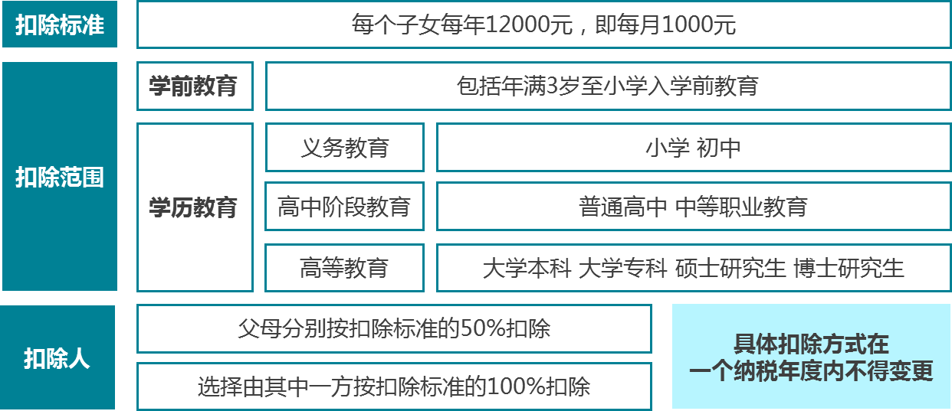
子女教育专项附加扣除

- 继续教育专项附加扣除
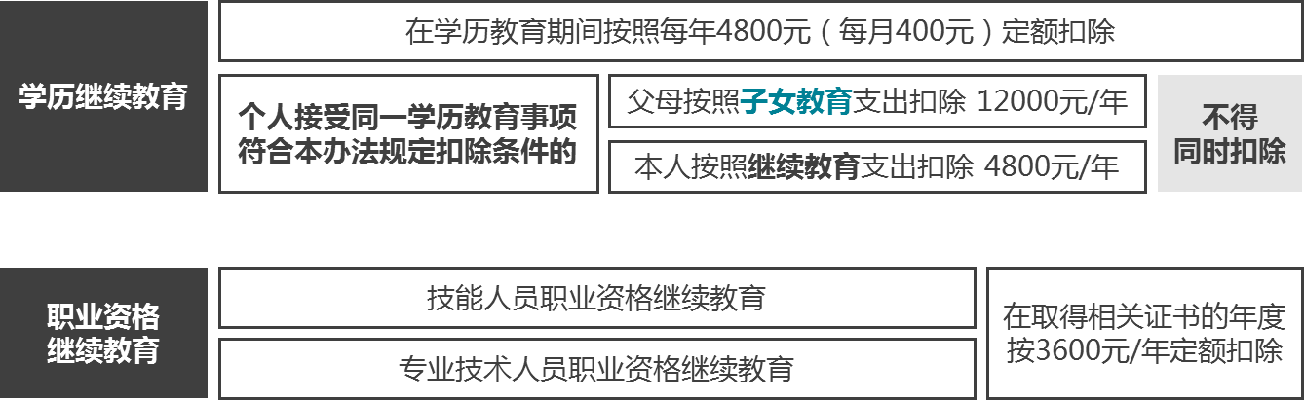

建立综合与分类相结合的税制
个人所得税专项附加扣除征求意见稿

- 大病医疗专项附加扣除
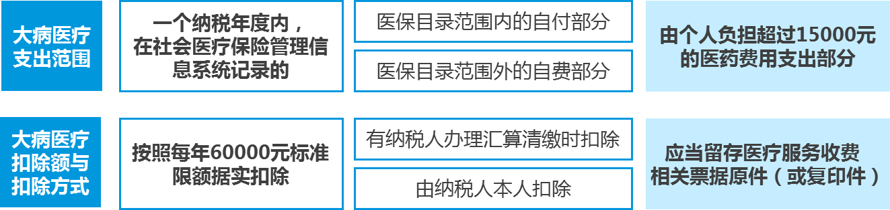

- 住房租金专项附加扣除
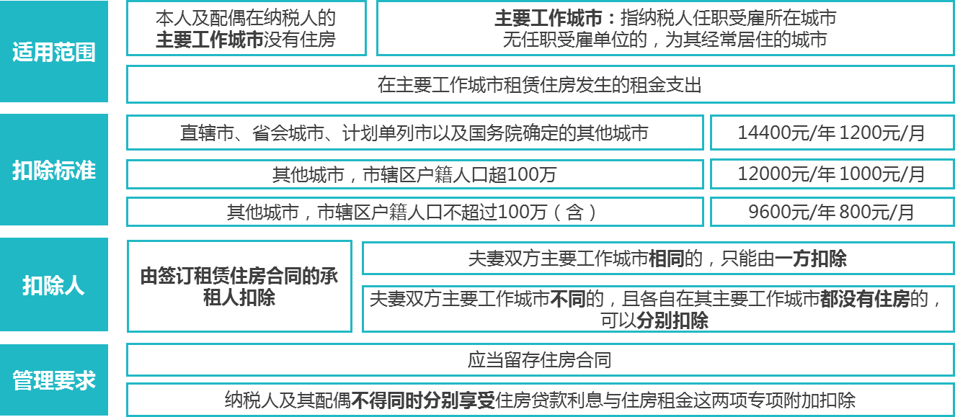

建立综合与分类相结合的税制
个人所得税专项附加扣除征求意见稿

- 住房贷款利息专项附加扣除
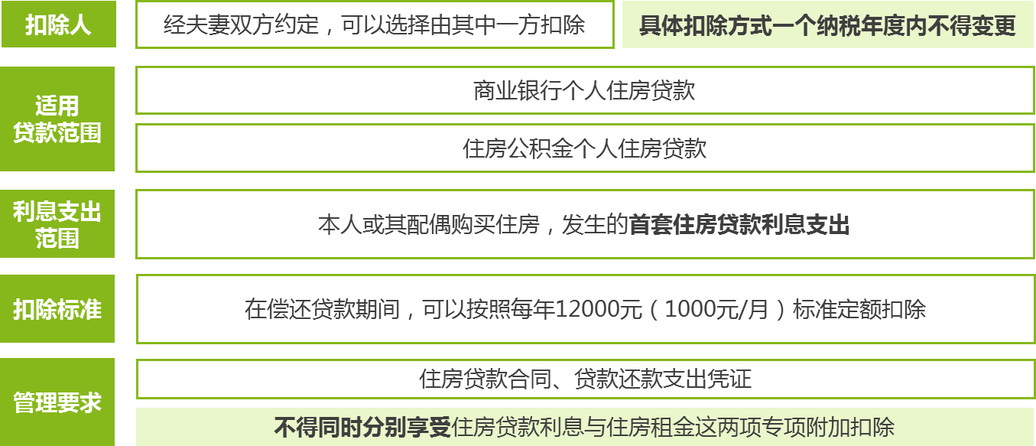

- 赡养老人专项附加扣除
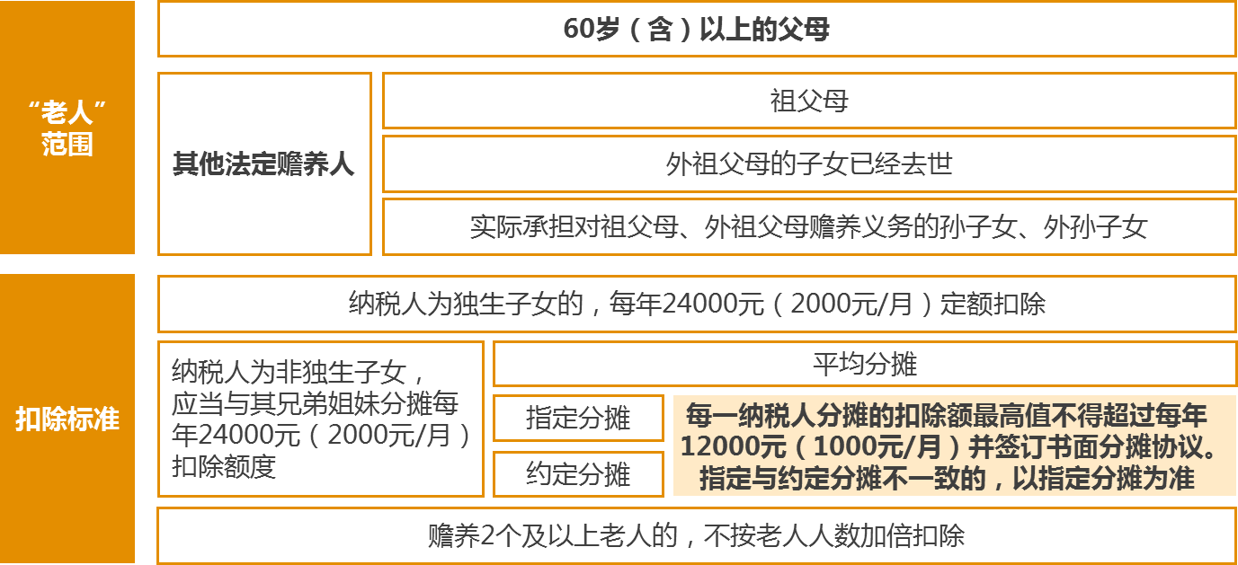

建立综合与分类相结合的税制
（三）调整优化个人所得税税率结构
  - 经营所得如何计缴个人所得税
新个人所得税法实施条例征求意见稿
第十四条 个人所得税法第六条第一款第三项所称成本、费用，是指个体工商户、个人独资企业、合伙企业以及个人从事其他生产、经营活动发生的各项直接支出和分配计入成本的间接费用以及销售费用、管理费用、财务费用；所称损失，是指个体工商户、个人独资企业、合伙企业以及个人从事其他生产经营活动发生的固定资产和存货的盘亏、毁损、报废损失，转让财产损失、坏账损失，自然灾害等不可抗力因素造成的损失以及其他损失。
个体工商户、个人独资企业、合伙企业以及个人从事其他生产、经营活动，未提供完整准确的纳税资料，不能正确计算应纳税所得额的，由主管税务机关核定其应纳税所得额。
第十五条 个体工商户业主、个人独资企业投资者、合伙企业个人合伙人以及从事其他生产、经营活动的个人，以其每一纳税年度来源于个体工商户、个人独资企业、合伙企业以及其他生产、经营活动的所得，减除费用六万元、专项扣除以及依法确定的其他扣除后的
余额，为应纳税所得额。
第三十八条对年收入超过国务院税务主管部门规定数额的个体工商户、个人独资企业、合伙企业，税务机关不得采取定期定额、事先核定应税所得率等方式征收个人所得税。（增
加）

、

查帐征收：《个体工商户个人所得税计税办法》（国家税务总局令第35号）
定期定额征收：《个体工商户税收定期定额征收管理办法》（总局令[2006]16 号）规模小达不到《个体工商户建账管理办法》建账条件的。

《个体工商户建账管理暂行办法》 （税总公告2006 年第 17 号）
- 应当设置复式账：（1）注册资金在20万元以上的。（2）销售增值税应税劳务的纳税人或营业税纳税人月销售（营业）额在40000元以上；从事货物生产的增值税纳税人月销售额在60000元以上；从事货物批发或零售的增值税纳税人月销售额在80000元以上的。（3）省级税务机关确定应设置复式账的其他情形。
- 应当设置简易账，并积极创造条件设置复式账：（1）注册资金在10万元以上20万元以下的。（2）销售增值税应税劳务的纳税人或营业税纳税人月销售（营业）额在15000元至40000元；从事货物生产的增值税纳税人月销售额在30000元至60000元；从事货物批发或零售的增值税纳税人月销售额在40000元至80000元的
（3）省级税务机关确定应当设置简易账的其他情形。

建立综合与分类相结合的税制

（四）完善涉外税收政策

优化非居民个人标准
2011年个人所得税法 | 2018年个人所得税法（主席令第九号）
第一条 在中国境内有住所，或者无住所而在境内居住满一年的个人，从中国境内和境外取得的所得，依照本法规定缴纳个人所得税。在中国境内无住所又不居住或者无住所而在境内居住不满一年的个人，从中国境内取得的所得，依照本法规定缴纳个人所得税。 | 第一条 在中国境内有住所，或者无住所而一个纳税年度内在中国境内居住累计满一百八十三天的个人为居民个人。居民个人从中国境内和境外取得的所得依照本法规定缴纳个人所得税。  在中国境内无住所又不居住，或者无住所而一个纳税年度内在中国境内居住累计不满一百八十三天的个人为非居民个人。非居民个人从中国境内取得的所得， 依照本法规定缴纳个人所得税。  纳税年度，自公历一月一日起至十二月三十一日止。

，
，

，

- 在中国境内有住所的个人，是指因户籍、家庭、经济利益关系（【国税发1994】89号：所谓习惯性居住，是判定纳税义务人是居民或非居民的一个法律意义上的标准，不是指实际居住）而在中国境内习惯性居住的个人。
- 从中国境内取得的所得，是指来源于中国境内的所得；
- 从中国境外取得的所得，是指来源于中国境外的所得。（实施条例意见稿第二条 ）

随着中国在世界上经济地位的提升，居民纳税人的标准与国际通行方法接轨，减少外籍务工人员的特权

细化收入来源地规则比对
旧个人所得税法实施条例 | 新个人所得税法实施条例征求意见稿
第五条 下列所得，不论支付地点是否在中国境内，均为来源于中国境内的所得：  （一）因任职、受雇、履约等而在中国境内提供劳务取得的所得；  （二）将财产出租给承租人在中国境内使用而取得的所得；  （三）转让中国境内的建筑物、土地使用权等 财产或者在中国境内转让其他财产取得的所得；  （四）许可各种特许权在中国境内使用而取得  的所得；  （五）从中国境内的公司、企业以及其他经济 组织或者个人取得的利息、股息、红利所得。 | 第三条 除国务院财政、税务主管部门另有规定外，下列所得，不论支付地点是否在中国境内，均为来源于中国境内的所得：  （一）因任职、受雇、履约等而在中国境内提供劳务取得的所得；  （二）在中国境内从事生产、经营活动取得的所得；  （三）将财产出租给承租人在中国境内使用而取得的所得；  （四）许可各种特许权在中国境内使用而取得的所得；  （五）转让中国境内的不动产、转让对中国境内企事业单位和其 他经济组织投资形成的权益性资产；在中国境内转让动产以及其 他财产取得的所得；  （六）由中国境内企事业单位和其他经济组织以及居民个人支付  或负担的稿酬所得、偶然所得；  （七）从中国境内企事业单位和其他经济组织或者居民个人取得  的利息、股息、红利所得

建立综合与分类相结合的税制
（四）完善涉外税收政策
  - 来源于中国境内或境外所得判断要点一览表
序号 | 所得项目 | 判断标准 | 特点
1 | 财产租赁所得，特许权使用  费所得 | 在中国境内使用 | 看用在哪儿
2 | 转让不动产，土地使用权，  权益性资产所得 | 中国境内的 | 看物在哪儿
3 | 工资薪金所得，劳务报酬所得 | 在中国境内转让或提供劳务 | 看发生在哪儿
4 | 稿酬所得，偶然所得，利息股息、红利所得 | 、 负担或支付的单位个人在中国境内 | 看支付人在哪儿

  - 调整税收优惠政策适用标准
- 实施条例意见稿第四条：在中国境内无住所的居民个人，在境内居住累计满183天的年度连续不满六年的，经向主管税务机关备案，其来源于中国境外且有境外单位或个人支付的所得，免于缴纳个税；在境内居住累计满183天的任一年度有单次离境超过30天情形的，累计年度重新计算。

- 实施条例意见稿第五条：在中国境内无住所，且在一个纳税年度中在中国境内连续或者累计居住不超过90天的个人，其来源于中国境内的所得，由境外雇主支付并且不由该雇主在中国境内的机构、场所负担的部分，免予缴纳个人所得税。

建立综合与分类相结合的税制

（四）完善涉外税收政策

明确非居民个人征税办法
个人所得税法第六条 ：对非居民个人取得的工资薪金所得，以每月收入额减除费用五千元后的余额为应纳税所得额，不扣除专项附加扣除。
劳务报酬所得、稿酬所得、特许权使用费所得，以每次收入额为应纳税所得额。劳务报 酬所得、稿酬所得、特许权使用费所得以收入减除百分之二十的费用后的余额为收入额。稿酬所得的收入额减按百分之七十计算。
个人所得税法第十条 ：非居民个人取得综合所得，由扣缴义务人按月或者按次扣缴税款， 不办理汇算清缴。
【注意】非居民个人在境内延长居留时间，转变为居民纳税人后，其当年按非居民个人缴纳的税款，可以办理汇算清缴，多退少补。

多次、多处取得同一项所得，如何按次确认收入额？

旧个人所得税法实施条例 | 新个人所得税法实施条例征求意见稿
第二十一条 税法第六条第一款第四项、第六项所说的每次，按照以下方法确定：  （一）劳务报酬所得，属于一次性收入的，以取得该项收入为一次；属于同一项目连续性收入的以一个月内取得的收入为一次。  （二）稿酬所得，以每次出版、发表取得的收入  为一次。  （三）特许权使用费所得，以一项特许权的一次许可使用所取得的收入为一次。  （四）财产租赁所得，以一个月内取得的收入为一次。  （五）利息、股息、红利所得，以支付利息、股息、红利时取得的收入为一次。  （六）偶然所得，以每次取得该项收入为一次。 | 第十五条 个人所得税法第六条第一款第二项、  ，  第四项、第六项所称每次，按照下列方法确定：  （一）非居民个人取得的劳务报酬所得、稿酬所得、特许权使用费所得，属于一次性收入的，以取得该项收入为一次；属于同一项目连续性收入的，以一个月内取得的收入为一次。  （二）财产租赁所得，以一个月内取得的收入为一次；（三）利息、股息、红利所得，以支付利息、股息、红利时取得的收入为一次；  （四）偶然所得，以每次取得该项收入为一次；

建立综合与分类相结合的税制
（四）完善涉外税收政策
  - 完善境外税收免抵
新税法第七条：居民个人从中国境外取得的所得，可以从其应纳税额中抵免已在境外缴纳的个人所得税税额，但抵免额不得超过该纳税人境外所得依照本法规定计算的应纳税额。

实施条例第二十条：居民个人从境内和境外取得的综合所得或者经营所得，应当分别合并计算应纳税额；从境内和境外取得的其他所得应当分别单独计算应纳税额。个人独资企业、合伙企业及个人从事其他生产、经营活动在境外营业机构的亏损，不得抵减境内营业机构的盈利。

实施条例意见稿第二十一条：所称已在境外缴纳的个人所得税税额，是指居民个人来源于中国境外的所得，依照该所得来源国家或者地区的法律应当缴纳并且实际已经缴纳的所得税税额；所称依照个人所得税法规定计算的应纳税额，是居民个人境外所得已缴境外个人所得税的抵免限额。除国务院财政、税务主管部门另有规定外，来源于一国（地区）抵免限额为来源于该国的综合所得抵免限额、经营所得抵免限额、其他所得项目抵免限额之和，

其中：
（一）来源于一国（地区）综合所得的抵免限额＝中国境内、境外综合所得依照个人所得税法和本条例的规定计算的综合所得应纳税总额×来源于该国（地区）的综合所得收入额÷中国境内、境外综合所得收入总额；（汇总）
（二）来源于一国（地区）经营所得抵免限额＝中国境内、境外经营所得依照个人所得税法和本条例的规定计算的经营所得应纳税总额×来源于该国（地区）的经营所得的应纳税所得额÷中国境内、境外经营所得的应纳税所得额；（汇总）
（三）来源于一国（地区）的其他所得项目抵免限额，为来源于该国（地区）的其他所
得项目依照个人所得税法和本条例的规定计算的应纳税额。（不汇总）
- 居民个人在中国境外一个国家或者地区实际已经缴纳的个人所得税税额，低于依照前款规定计算出的该国家或者地区抵免限额的，应当在中国缴纳差额部分的税款；
- 超过该国家或者地区抵免限额的，其超过部分不得在本纳税年度的应纳税额中扣除， 但是可以在以后纳税年度的该国家或者地区抵免限额的余额中补扣。补扣期限最长不得超过五年。

实施条例意见稿第二十四条：居民个人申请抵免已在境外缴纳的个人所得税税额，应当提供境外税务机关出具的税款所属年度的有关纳税凭证。

建立综合与分类相结合的税制

（五）建立反避税制度

有下列情形之一的，税务机关有权按照合理方法进行纳税调整：

（一）个人与其关联方之间的业务往来不符合独立交易原则而减少本人或者其关联方应纳税额，且无正当理由；
（二）居民个人控制的，或者居民个人和居民企业共同控制的设立在实际税负明显偏低的国家（地区）的企业，无合理经营需要，对应当归属于居民个人的利润不作分配或者减少分配；
（三）个人实施其他不具有合理商业目的的安排而获取不当税收利益。
税务机关依照前款规定作出纳税调整，需要补征税款的，应当补征税款，并依法加收利息。

1､如何判断个人业务住来的关联方？

个人所得税法第八条第一款第一项：个人与其关联方之间的业务往来，不符合独立交易原则而减少本人或者其关联方应纳税额，且无正当理由，税务机关有权按照合理方法进行纳税调整。
实施条例征求意见稿第二十五条：个人所得税法第八条第一款第一项所称关联方，是指与个人有下列关联关系之一的个人、企业或者其他经济组织：
（一）夫妻、直系血亲、兄弟姐妹，以及其他抚养、赡养、扶养关系；
（二）资金、经营、购销等方面的直接或者间接控制关系；
（三）其他经济利益关系。
个人之间有前款第一项关联关系的，其中一方个人与企业或者其他组织存在前款第二项和第三项关联关系的，另一方个人与该企业或者其他组织构成关联方。

建立综合与分类相结合的税制

（五）建立反避税制度

2､如何判断居民个人控制的实际税负明显偏低的企业？
- 个人所得税法第八条第一款第二项：
居民个人控制的，或者居民个人和居民企业共同控制的设立在实际税负明显偏低的国家
（地区）的企业，无合理经营需要，对应当归属于居民个人的利润不作分配或者减少分配，税务机关有权按照合理方法进行纳税调整：

- 实施条例征求意见稿第二十六条：个人所得税法第八条第一款第二项所称控制，是指：
（一）居民个人、居民企业直接或者间接单一持有外国企业10%以上有表决权股份，且由其共同持有该外国企业50%以上股份；
（二）居民个人、居民企业持股比例未达到第一项规定的标准，但在股份、资金、经营、购销等方面对该外国企业构成实质控制。

个人所得税法第八条第一款第二项所称实际税负明显偏低，是指实际税负低于《中华人
民共和国企业所得税法》规定的税率的50%。

居民个人或者居民企业能够提供资料证明其控制的企业满足国务院财政、税务主管部门规定的条件的，可免予纳税调整。

3､税务机关实施纳税调整的补缴税款如何计算利息？
- 个人所得税法第八条第二款：税务机关依照前款规定作出纳税调整，需要补征税款的，
应当补征税款，并依法加收利息。

- 实施条例征求意见稿第二十八条：个人所得税法第八条第二款规定的利息，应当按照税款所属纳税年度最后一日中国人民银行公布的同期人民币贷款基准利率加5个百分点计算，自税款纳税申报期满次日起至补缴税款期限届满之日止按日加收。纳税人在补缴税款期限届满前补缴税款的，加收利息至补缴税款之日。个人如实向税务机关提供有关资料，配合税务机关补征税款的，利息可以按照前款规定的人民币贷款基准利率计算。

建立综合与分类相结合的税制

（六）健全个税征管制度

增加纳税人识别号的规定 （税务管理“一人式”归集）
个人所得税法第九条第二款、实施条例意见稿第三十二条 ：个人应当凭纳税人识别号实名办税。
  - 个人首次取得应税所得或者首次办理纳税申报时，应当向扣缴义务人或者税务机关如实提供纳税人识别号及与纳税有关的信息。个人上述信息发生变化的，应当报告扣缴义务人或者税务机关。
① 纳税人有中国公民身份号码的，以中国公民身份号码为纳税人识别号；
② 纳税人没有中国公民身份号码的个人，应当在首次发生纳税义务时，按照税务机关规定报送与纳税有关的信息，由税务机关赋予其纳税人识别号。
  - 扣缴义务人扣缴税款时，纳税人应当向扣缴义务人提供纳税人识别号。

获得纳税人识别号的要提供哪些有效件证？
《关于自然人纳税人识别号有关事项的公告》
① 有中国公民身份号码的自然人，在首次办理涉税业务时，应当向税务机关或扣缴义务人出示居民身份证，并提交相关基础信息表。税务机关对自然人或扣缴义务人报送的自然人信息进行校验，记录其纳税人识别号。
② 没有中国公民身份号码的自然人，首次办理涉税业务时，应当向税务机关或者扣缴 义务人出示其有效身份证件，并提供姓名、有效身份证件类型及号码、出生年月日、性别、国籍、出生地等基础信息。

其他有效身份证件：
- 华侨：有效的《中华人民共和国护照》和华侨身份证明。华侨身份证明指其已取得的其他国家有效永久居留身份证明。
- 港澳台居民：港澳居民为有效的《港澳居民来往内地通行证》或《中华人民共和国港澳居民居住证》；台湾居民为有效的《台湾居民来往大陆通行证》或《中华人民共和国台湾居民居住证》。
- 外籍个人：持有有效的《中华人民共和国外国人永久居留身份证》（以下简称永久居留证）的自然人，为永久居留证和外国护照；未持有永久居留证但持有有效的《中华 人民共和国外国人工作许可证》的自然人，为工作许可证和外国护照；其他外籍自然人， 为外国护照。

建立综合与分类相结合的税制

（六）健全个税征管制度

增加指定扣缴义务人的规定
个人所得税法第九条：
个人所得税以所得人为纳税人，以支付所得的单位或者个人为扣缴义务人。
实施条例征求意见稿第三十二 第三款：国务院税务主管部门可以指定掌握所得信息并对
所得取得过程有控制权的单位为扣缴义务人。

个人所得税扣缴申报管理办法(试行)第二条
  - 扣缴义务人，是指向个人支付所得的单位和个人，以及国务院税务主管部门依法指定的扣缴义务人。
所称指定扣缴义务人是指掌握纳税人所得信息并且对所得取得过程有控制权的单位,包括第三方交易平台、第三方支付平台等。

个人所得税扣缴申报管理办法(试行)第三条
指定扣缴义务人由省级税务机关申请，报经税务总局指定并向社会公告。实际支付所得的单位和个人有义务协助税务机关和指定扣缴义务人履行扣缴义务。

增值税政策参考
财政部 税务总局关于资管产品增值税有关问题的通知（财税[2017]56号）
一、资管产品管理人（以下称管理人）运营资管产品过程中发生的增值税应税行为（以下称资管产品运营业务），暂适用简易计税方法，按照3%的征收率缴纳增值税。

什么是全员全额申报？
个人所得税法第十条第二款：扣缴义务人应当按照国家规定办理全员全额扣缴申报，并向纳税人提供其个人所得和已扣缴税款等信息。

实施条例征求意见稿第三十一条：个人所得税法第十条第二款所称全员全额扣缴申报， 是指扣缴义务人在扣缴税款的次月十五日内，向主管税务机关报送支付所得个人的有关信息、支付所得数额、扣除事项及数额、扣缴税款的具体数额和总额以及其他相关涉税信息资料。

个人所得税扣缴申报管理办法(试行) 第五条：全员全额扣缴申报应税所得包括 ：
（一）工资、薪金所得；（二）劳务报酬所得；
（三）稿酬所得；（四）特许权使用费所得;
（五）财产租赁所得；（六）财产转让所得；
（七）利息、股息、红利所得；（八）偶然所得。

建立综合与分类相结合的税制

（六）健全个税征管制度

个人自行申报期限一览表（个税法第十二条、第十三条 ）

具体情形 | 申报期限 | 申报表报送
1. 居民个人取得综合所得需要办理汇算清缴（有扣缴义务人的） | 自取得所次年月三月一日至六月三十日内办理汇算清缴。 | 个人所得税年度自行纳税申报表
2. 取得境外所得得的 | 自取得所得的次年三月一日至  六月三十日内 | 个人所得税自行  纳税申报表
- 取得应税所得，没有扣缴义务人  的  - 非居民个人从两处以上取得工资  薪金的 | 自取得的次月起十五日内 | 个人所得税自行  纳税申报表
5. 取得应税所得，扣缴义务人未扣缴税款； | 自取得所得的次年六月三十日前或税务机关通知的限期 | 个人所得税自行  纳税申报表
6. 纳税人因移居境外注销中国户籍  的 | 注销中国户籍前 | 根据所得类型适用
7. 取得经营所得的 | 应当在月度或者季度终了后十五日内向税务机关报送纳税申报表，并预缴税款；次年三月  三十一日前办理汇算清缴。 | 个人所得税经营所得纳税申报表（A表）  （B表）（C表）

居民个人综合所得如何预扣预缴？



居民个人的综合所得 以每一纳税年度的收入额减除费用六万元以及专项扣除、专项附加扣除和依法确定的其他扣除后的余额，为应纳税所得额。
——个人所得税法第六条第（一）项

居民个人取得综合所得，按年计算个人所得税；有扣缴义务人的，由扣缴义务人按月或者按次预扣预缴税款。

预扣预缴办法由国务院税务主管部门制定。
——个人所得税法第十一条

建立综合与分类相结合的税制

（六）健全个税征管制度
  - 本期应预扣预缴税额=（累计预扣预缴应纳税所得额×税率-速算扣除数）-已预扣预缴税额
  - 累计预扣预缴应纳税所得额= 累计收入-累计免税收入-累计基本减除费用-累计专项扣除-累计专项附加扣除-累计依法确定的其他扣除
工资薪金所得预扣预缴税率表
级数 | 累计预缴应纳税所得额 | 税率 | 速算扣除数
1 | 不超过36000元的 | 3% | 0
2 | 超过36000元至144000元的部分 | 10% | 2520
3 | 超过144000元至300000元的部分 | 20% | 16920
4 | 超过300000元至420000元的部分 | 25% | 31920
5 | 超过420000元至660000元的部分 | 30% | 52920
6 | 超过660000元至960000元的部分 | 35% | 85920
7 | 超过960000的部分 | 45% | 181920

劳务报酬所得预扣率表
级数 | 预扣预缴应纳税所得额 | 预扣率 | 速算扣除数
1 | 不超过20000元的 | 20% | 0
2 | 超过20000元至50000元的部分 | 30% | 2000
3 | 超过50000元的部分 | 40% | 7000

居民个人综合所得需要办理汇算清缴的有哪些情形？
实施条例征求意见稿第三十三条：个人所得税法第十条第一款第一项所称取得综合所得需要办理汇算清缴，包括下列情形：
（一）在两处或者两处以上取得综合所得，且综合所得年收入额减去专项扣除的余额超过六万元；
（二）取得劳务报酬所得、稿酬所得、特许权使用费所得中一项或者多项所得，且综合所得年收入额减去专项扣除的余额超过六万元；
（三）纳税年度内预缴税额低于应纳税额的。
纳税人需要退税的，应当办理汇算清缴，申报退税。申报退税应当提供本人在中国境内开设的银行账户。
汇算清缴的具体办法，由国务院税务主管部门制定。
实施条例征求意见稿第三十九条：纳税人可以委托扣缴义务人或者其他单位和个人办理汇算清缴。

建立综合与分类相结合的税制

（六）健全个税征管制度

个人多缴税款如何办理退税？
个人所得税法第十四条第二款：纳税人办理汇算清缴退税或者扣缴义务人为纳税人办理汇算清缴退税的，税务机关审核后，按照国库管理的有关规定办理退税。
实施条例征求意见稿第三十三条第二款：纳税人需要退税的，应当办理汇算清缴申报退税，申报退税应当提供本人在中国境内的银行账户。
实施条例征求意见稿第四十三条：纳税下列情形之一的，税务机关可以不予办理退税：
- 纳税申报或者提供的汇算清缴信息， 经税务机关核实为虚假信息，并拒不改正的。
- 法定汇算清缴期结束后申报退税的。
-对不予办理退税的，税务机关应当及时告知纳税人。
-对纳税人申报退税，但税务机关未收到税款，但经税务机关核实纳税人无过失的，税务机关应当为纳税人办理退税，具体办法由国务院财政税务主管部门另行规定。

居民个人因移居境外而注销中国户籍，应当向税务机关申报哪些事项？ 实施条例征求意见稿第三十四条：
居民个人因移居境外注销中国户籍，应当向税务机关申报下列事项：
（一）注销户籍当年的综合所得、经营所得汇算清缴的情况；
（二）注销户籍当年的其他所得的完税情况；
（三）以前年度欠税的情况。

（七）健全社会配套

新个人所得税法第十五条：
① 公安、人民银行、金融监督管理等相关部门应当协助税务机关确认纳税人的身份、金融账户信息。
② 教育、卫生、医疗保障、民政、人力资源社会保障、住房城乡建设、公安、人民银行、金融监督管理等相关部门应当向税务机关提供纳税人子女教育、继续教育、大病医疗、住房贷款利息、住房租金、赡养老人等专项附加扣除信息。
③ 个人转让不动产的，税务机关应当根据不动产登记等相关信息核验应缴的个人所得税，登记机构办理转移登记时，应当查验与该不动产转让相关的个人所得税的完税凭证。
④ 个人转让股权办理变更登记的，市场主体登记机关应当查验与该股权交易相关的个人所得税的完税凭证。
⑤ 有关部门依法将纳税人、扣缴义务人遵守本法的情况纳入信用信息系统，并实施联合激励或者惩戒。

个人所得税节税技巧
案例解析

案例 1
马某独立完成一部作品，稿酬为8000元
其应纳个人所得税=总收入×（1-20%）×20%×（1-30%）
=8000×（1-20%）×20%×70%
=896万元

筹划方法：为减轻一部分税负，马某将其好友四人也作为作者，则该笔稿酬就为5人所得， 每人收入为1600元，五人合计应纳税额为：
（1600-800）×20%×70%×5=560元

筹划结果：比由马某一人缺的稿酬少纳税336元。假设该作品由10个人来完成，则这笔稿酬就免予征税了。

案例 2
某股东年工资薪金120万元，月薪近10万元，工资薪金边际税率45%
应交工薪所得个税=[（10000-5000）×45%-15160]×12=33.108（万元）
筹划方案：不发工资，发放股息红利
应交股息红利个人所得税=120万元×20%=24（万元）
筹划结果：少交个税9.108万元

个人所得税节税技巧

（一）交易金额的安排与设计

3%~45% 3%~45% 3%~45%
月平均
发放
部分月
平均发放
全部综合所得
计算
综合所得
税负孰低
部分
一次性奖
单独特殊
计算

实战案例：

年薪72万，三险一金20%（即： 14.4 元） 假设不考虑扣除项目
① 方案一：月平均发放6万元，合计72万
② 方案二：月平均发放3万元，一次性奖36万元；
③ 方案三：月平均发放3.5万元，一次性奖30万元；
④ 方案四：月平均发放4.8元，一次性奖14.4元；
您会选择哪个方案？
  - 根据税负差，调整薪资的发放方案和节奏

个人所得税节税技巧

（一）交易金额的安排与设计

方案分析

方案1：月度平均
月发工资 | 年发工资 |  |  | 基本减除 | 三险一金 | 应纳税所得额 | 适用税率 | 速算扣除数 | 应缴个税 | 合计应缴个税 | 税负率
60000 | 720000 |  |  | 60000 | 144000 | 516000 | 30% | 52920 | 101880 | 97128 | 14.15%
方案2：对半分
月发工资 | 年发工资 |  |  | 基本减除 | 三险一金 | 应纳税所得额 | 适用税率 | 速算扣除数 | 应缴个税 | 合计应缴个税 | 税负率
30000 | 360000 |  |  | 60000 | 144000 | 156000 | 20% | 16920 | 14280 | 101620 | 14.11%
年终一次奖 | 360000 |  |  | 月平均额 | 30000 | 360000 | 25% | 2660 | 87340 | 101620 | 14.11%
方案3：对半分降一档
月发工资 | 年发工资 | 基本减除 |  |  | 三险一金 | 应纳税所得额 | 适用税率 | 速算扣除数 | 应缴个税 | 合计应缴个税 | 税负率
35000 | 42000  0 | 60000 |  |  | 144000 | 216000 | 20% | 16920 | 26280 | 84870 | 11.79%
年终一  次奖 | 30000  0 | 月平均额 |  |  | 25000 | 300000 | 20% | 1410 | 58590 | 84870 | 11.79%
方案4：月度平均扣除三险一金对半分降一半
月发工资 | 年发工资 |  | 基本减除 |  | 三险一金 | 应纳税所得额 | 适用税率 | 速算扣除数 | 应缴个税 | 合计应缴个税 | 税负率
48000 | 576000 |  | 60000 |  | 144000 | 372000 | 25% | 34920 | 61080 | 75270 | 10.45%
年终一次奖 | 144000 |  | 月平均额 |  | 12000 | 144000 | 10% | 210 | 14190 | 75270 | 10.45%

个人所得税节税技巧
（二）交易类型的安排与设计

3%~45% 5%~35% 3%~45% 5%~35%
个人
个体工商户
个人
个体工商户
全部综合所得
全部经营所得
部分综合所得
部分经营所得
税负孰低

实战案例：
自由职业者章某2019年仅有各机构支付的培训服务收入100万。假设不考虑扣除项目
① 方案一：以个人名义签约100万
② 方案二：以个体工商户名义签约100万
③ 方案三：以个人名义签约50万，以个体工商户名义签约50万
④ 方案四：以个人名义签约60万，以个体工商户名义签约40万
⑤ 方案五：以个人名义签约64万，以个体工商户名义签约36万
  - 您会选择哪个方案？

个人所得税节税技巧

（二）交易类型的安排与设计

方案分析
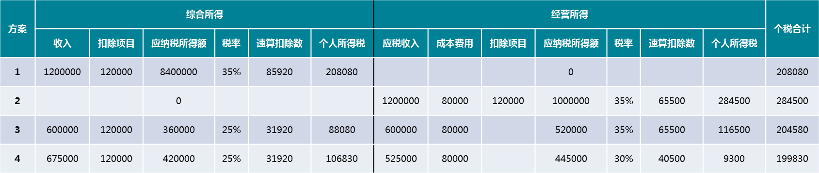

技巧：善用临界点+分类税制

新个人所得税税率表一（综合所得适用）
级数 | 全年应纳税所得额 |  | 税率（%） |  | 速算扣除数
1 | 不超过3.6万元的 |  | 3 |  | 0
2 | 超过3.6万元至14.4万元的部分 |  | 10 |  | 2520
3 | 超过14.4万元至30万元的部分 |  | 20 |  | 16920
4 | 超过30万元至42万元的部分 |  | 25 |  | 31920
5 | 超过42万元至66万元的部分 |  | 30 |  | 52920
6 | 超过66万元至96万元的部分 |  | 35 |  | 85920
7 | 超过96万元的部分 |  | 45 |  | 181920
新个人所得税税率表二（经营所得适用）
级数 |  | 全年应纳税所得额 | 税率（%） | 速算扣除数
1 |  | 不超过3万元的 | 5% | 0
2 |  | 超过3万元至9万元的部分 | 10% | 1500
3 |  | 超过9万至30万元的部分 | 20% | 10500
4 |  | 超过30万元至50万元的部分 | 30% | 40500
5 |  | 超过50万元的部分 | 35% | 65500

